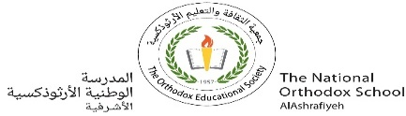مهمّة (3 ) في مادّة العلوم

الصّفّ الثّاني الأساسيّ

الاسم : التّاريخ : / /

**السّؤال الأوّل:**

أَكْتبُ أسماءَ التّراكيب الآتية:

أ- التّركيبُ الذّي يساعِد العُصْفورعلى الْهُروب مِن الأفعى --------

ب- التّركيبُ الذّي يساعِدُ الدّبّ الْقُطبيّ على الْعيْشِ في القُطْبِ الْمُتَجمّد --------------.

ج- التّراكيب التّي تساعِد الجَمل على الْعَيش في الصّحراء:

------------------------

-----------------------

دـ- التّراكيب الّتي تُساعِدُ الصّقْر في الْحُصولِ على غِذائِه:

----------------------------

---------------------------

السّؤال الثّاني:

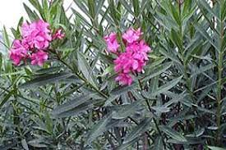أَجيب عن السّؤال الآتي:

أ- لماذا لا تَسْتطيعُ الْحيواناتُ أنْ تَأكل نبات الدّفلى؟

---------------------------------------------------------------------

السّؤال الثّالث:

ما الخصائص التي تساعد الأسماك على العيش في الماء؟

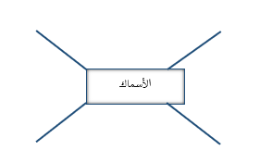

انتهت الأسئلة

نورا أبو مريم